Drei gewinnt

Allgemein über drei gewinnt:
Das Spiel drei gewinnt ist auch bekannt unter dem Namen „Tic Tac Toe“. Erfunden wurde es bereits im 12. Jh. v.Chr. Dieses Spiel, ist ein einfaches Zweipersonen Spiel. Auf dem Computer war es eines der ersten Spiele, es war aber kein grafisches Spiel!

Spielregeln:
Die Regeln von drei gewinnt sind recht simpel. Es wird auf ein 3×3 großem Feld gespielt. Bei diesem Spiel spielen zwei Spieler immer abwechselnd. Einer setzt Kreuze (X) und der andere setzt Kreise(O). Wenn in einer Spalte, Reihe oder Diagonale drei Kreuze bzw. Kreise stehen hat man gewonnen. Es kann aber auch mit einem Unentschieden enden. Dies passiert dann, wenn keiner der beiden, drei Kreuze/Kreise, in einer Linie besitzt.
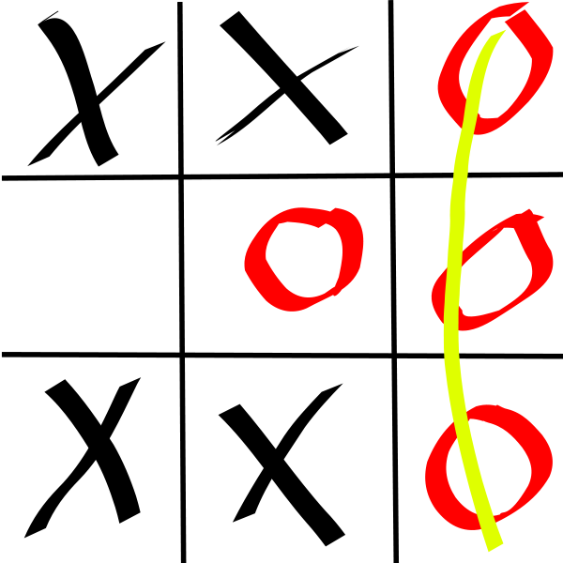

Statistiken:
Bei drei gewinnt gibt es insgesamt 255.168 verschiedene Spielverläufe. 131.184 gewinnt der Spieler, der begonnen hat. Der Spieler der als zweites anfängt gewinnt 77.904 Spiele und bei 46.080 endet das Spiel mit einem Unentschieden.
Taktik:
Die höchste Gewinnchance hat man wenn man das erste Kreuz in einer Ecke macht. Der Gegenspieler hat nur mehr eine Möglichkeit ein Unentschieden zu erreichen und keine Chance mehr zu gewinnen. Sofern der Gegenspieler den Kreis nicht in die Mitte setzt hat man schon sicher gewonnen. Wenn der Spieler allerdings einen Kreis in die Mitte setzt wird das Spiel mit einem Unentschieden enden.
Hier ein Beispiel für einen Spieler der alles richtig mach: Kreuz gewinnt!
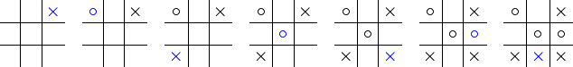

Ebenfalls günstig ist es in der Mitte zu beginnen. Wenn dann der zweite Spieler in der zweiten Runde einen Fehler macht hat: wenn er den Kreis ins Feld ober, unter oder neben dem Kreuzmacht; dann hat man sicher gewonnen. Auch hier hat der Gegner keine Chance zu gewinnen, Wiederum ist nur ein Ausgleich möglich.
Ein Beispiel:
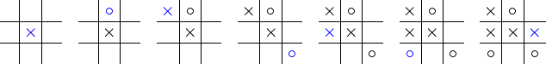

Andere Spiel Varianten:
Bei diesem Spiel verliert der, der als erstes drei in einer Spalte, Reihe oder Diagonale besitzt. Die Regeln sind im Prinzip dieselben wie beim normalem Tic Tac Toe. Das Ziel ist es dem Gegenspieler zu zwingen, dass er drei Kreuze/Kreise in einer Linie bringt.
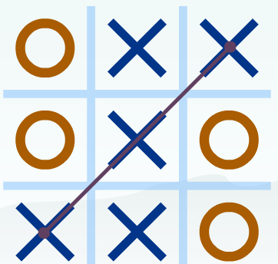

Der Spieler mit dem Kreis (O) gewinnt!

